Dossier documentaire
• DOCUMENT 1
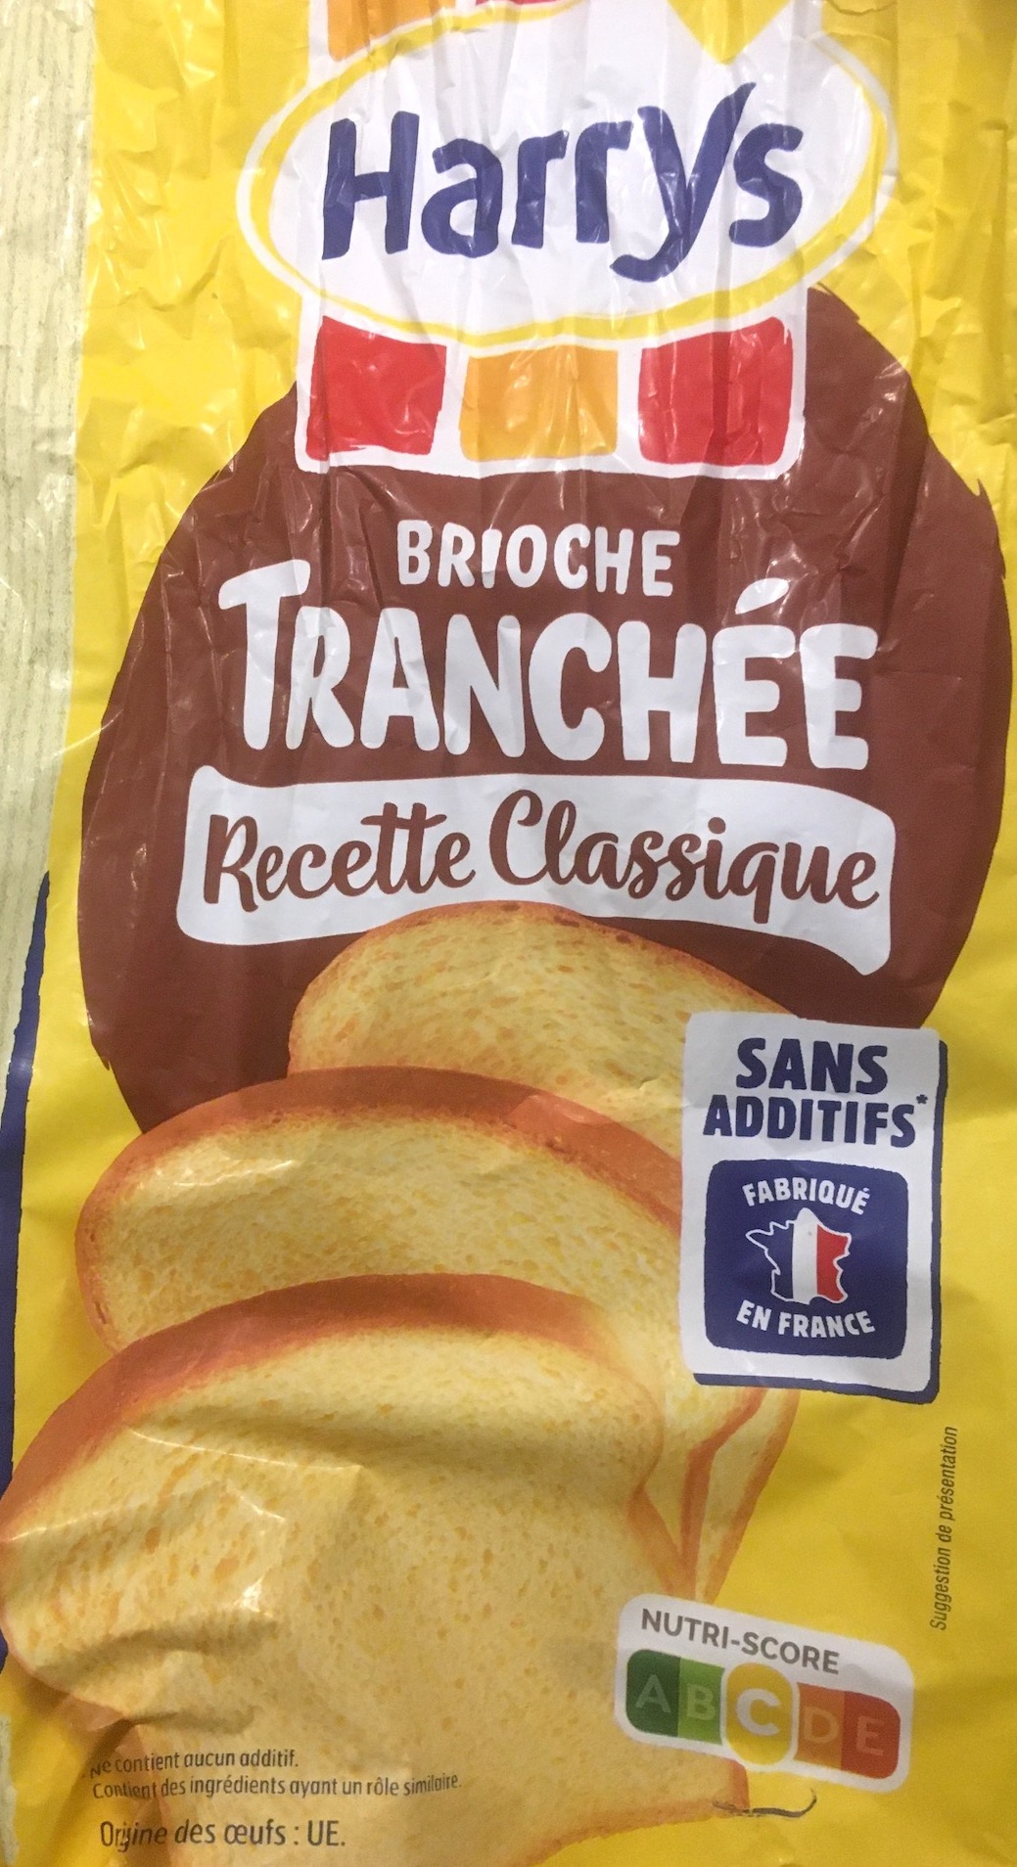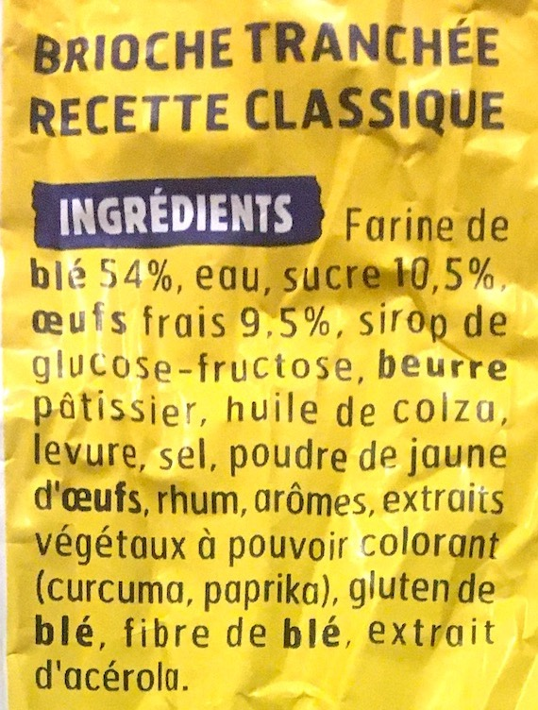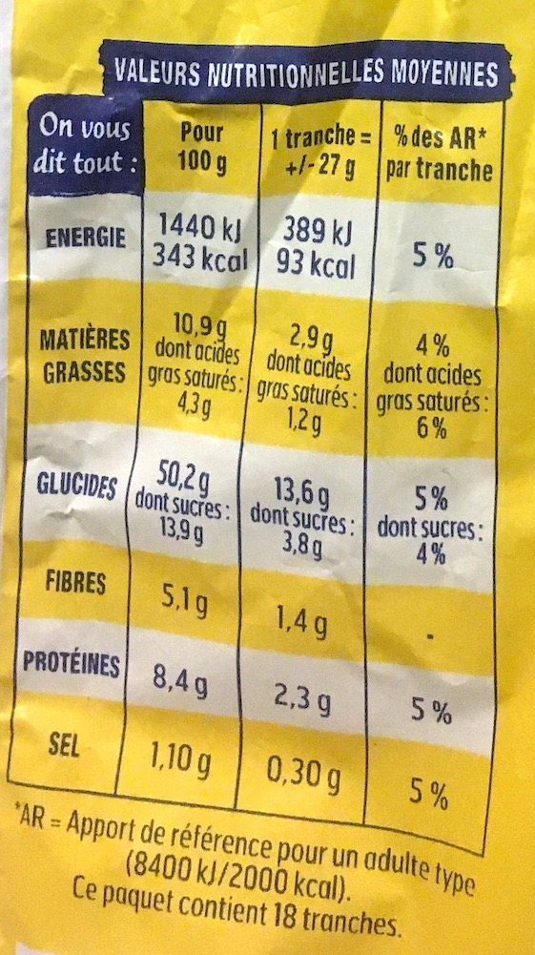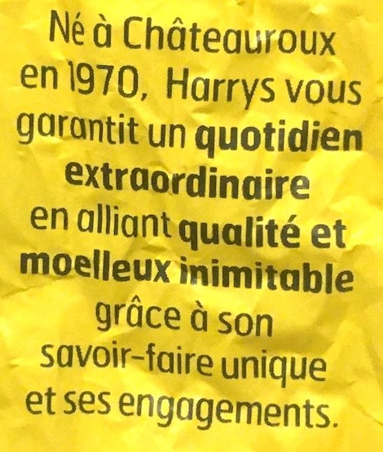
Emballage d’un paquet de pain de mie Harrys achetable en supermarché (2022).
• DOCUMENT 2
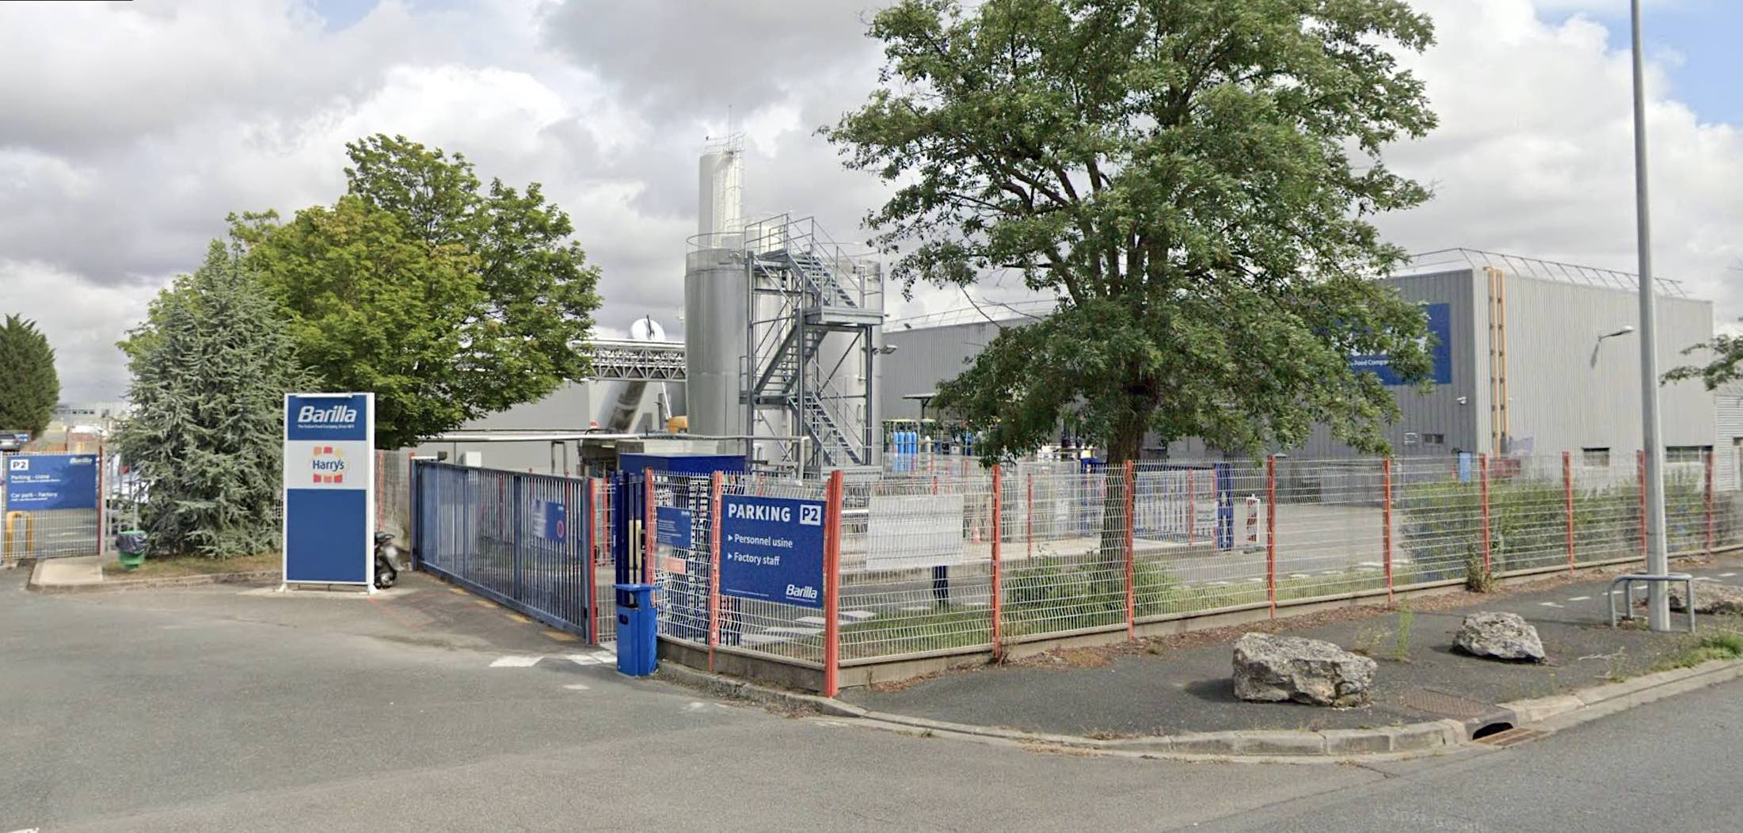

Entrée de l’usine Harrys-Barilla à Montierchaume, zone industrielle de la Malterie, juillet 2021.

• DOCUMENT 3 : Le site indrien de Barilla double sa surface
Le site du groupe Barilla à Montierchaume vient d'inaugurer trois nouvelles lignes de production. Désormais, l'usine est donc la plus grande boulangerie industrielle de pain pré-emballé en France.
Avec ses 8 tonnes de pains et brioches industriels qui sortent chaque heure de ses fours, l'usine Barilla de la zone industrielle de la Malterie est devenue depuis quelques semaines la plus grande boulangerie industrielle de France...
"C'est notre fierté, sourit Giovanni Palopoli, le directeur Barilla France. Depuis que Barilla a racheté Harrys, nous avons investi 180 millions d'euros dont 30 millions rien que pour l'année dernière sur le site de Montierchaume."
Barilla mise donc sur le site de Montierchaume pour son développement futur et y a même installé l'un de ses deux laboratoires français de développement. Impossible d'en savoir plus... Le directeur reste évasif : "Nous réfléchissons à de nouvelles recettes, de nouvelles pistes."
"100% de nos déchets sont valorisés. Tous les déchets de pain par exemple partent vers une filière pour faire de l'alimentation animale. La nouvelle usine est équipé d'un éclairage LED pour limiter notre consommation."
Gaëlle Fontenit, France Bleu Berry, 5 juillet 2016.
• DOCUMENT 4
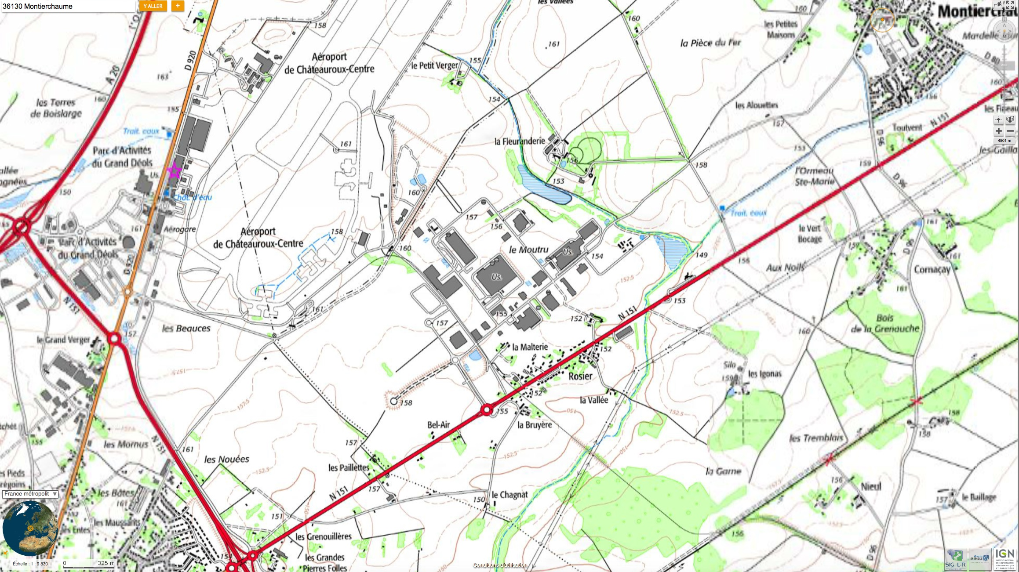
Montierchaume et sa zone industrielle à 2 km de l’agglomération de Châteauroux (Géoportail, IGN, 2017).
• DOCUMENT 5
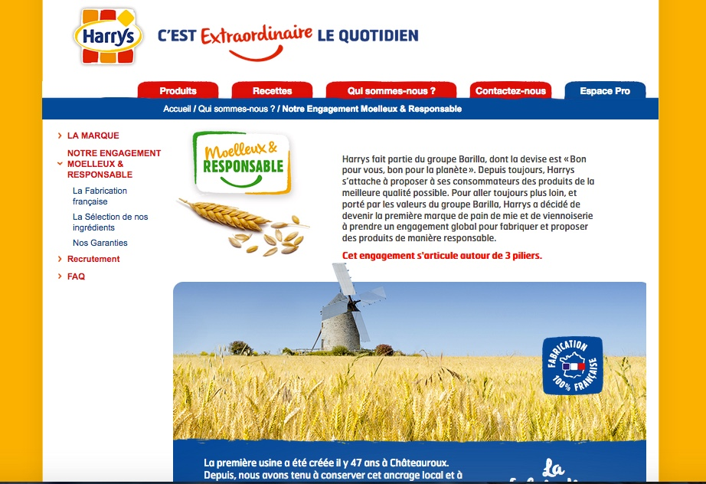
Capture d’écran d’une page du site internet Barilla-Harrys (2018)

